Отчёт по лабораторной работе №1
  - Имитационное моделирование
Назармамадов Умед Джамшедович
Содержание

1. Цель работы
Целью лабораторной работы является подготовка рабочего стенда для выполнения лабораторных работ по курсу имитационного моделирования.
В ходе работы необходимо:
- настроить систему управления версиями Git;
- создать репозиторий на GitHub;
- настроить Git Flow;
- установить язык программирования Julia и необходимые пакеты;
- создать структуру проекта с использованием DrWatson;
- проверить работоспособность среды на примере модели экспоненциального роста.

2. Задание
В рамках лабораторной работы необходимо выполнить следующие действия:
- Настроить Git и Git Flow.
- Создать репозиторий проекта на GitHub.
- Организовать структуру рабочего пространства проекта.
- Установить язык программирования Julia.
- Создать проект с использованием пакета DrWatson.
- Реализовать и выполнить скрипт моделирования экспоненциального роста.
- Подготовить отчёт о выполненной работе.

3. Теоретическое введение
Система управления версиями Git является распределённой системой контроля версий, которая позволяет отслеживать изменения в исходном коде и совместно работать над проектами.
GitHub представляет собой онлайн‑платформу для хранения репозиториев Git, которая предоставляет инструменты для совместной разработки.
Методология Git Flow определяет стандартную модель ветвления, используемую при разработке программного обеспечения. В рамках данной модели используются следующие основные ветки:
- main — содержит стабильную версию проекта;
- develop — используется для разработки новых функций;
- feature — ветки для разработки отдельных функций;
- release — ветки подготовки релиза;
- hotfix — ветки для срочного исправления ошибок.
Для организации научных вычислительных проектов на языке Julia используется пакет DrWatson, который обеспечивает воспроизводимость экспериментов и удобную структуру каталогов проекта.
Стандартная структура проекта включает каталоги:
- src — исходный код
- scripts — исполняемые скрипты
- data — данные
- plots — графики
- docs — документация проекта

4. Выполнение лабораторной работы

4.1 Настройка Git и GitHub
На первом этапе была выполнена настройка системы управления версиями Git. После этого был создан удалённый репозиторий проекта на платформе GitHub.
Далее был инициализирован локальный репозиторий и выполнено подключение к удалённому репозиторию (рис. 7).
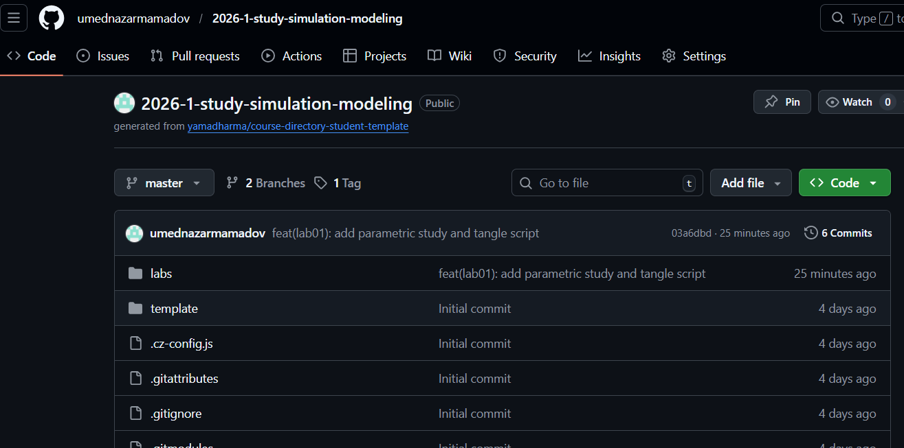
Рисунок 1: Создание репозитория

4.2 Настройка Git Flow
Для организации процесса разработки была настроена модель ветвления Git Flow. После инициализации были созданы основные ветки проекта:
- main
- develop
Дальнейшая разработка ведётся в отдельных ветках feature.

4.3 Установка Julia и необходимых пакетов (?@fig-002).
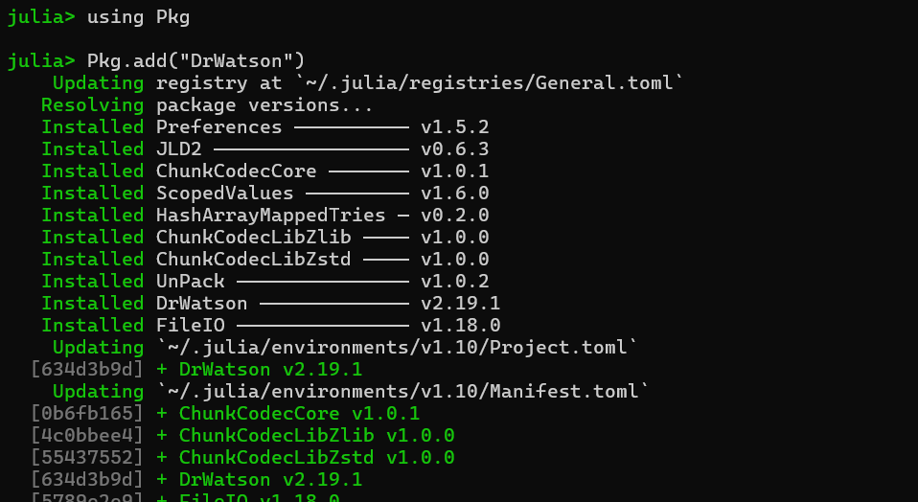
Рисунок 2: Установка необходимых пакетов
Был установлен язык программирования Julia. После этого были подключены необходимые библиотеки для выполнения лабораторных работ (?@fig-003).
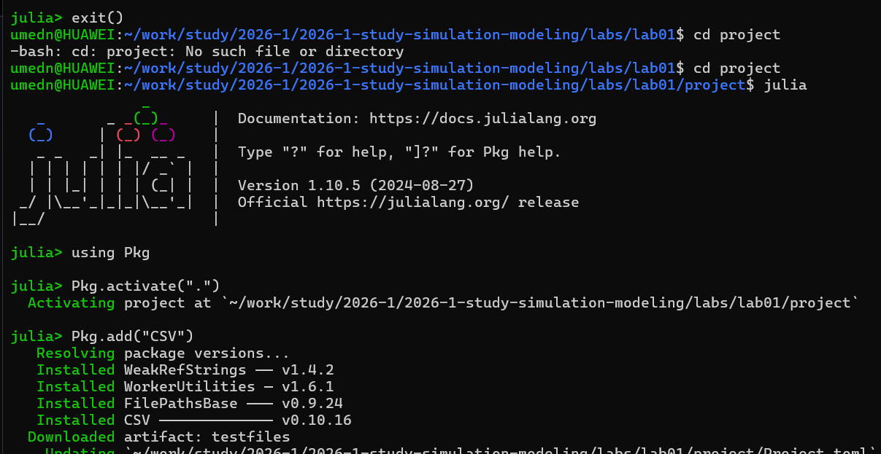
Рисунок 3: Установка необходимых пакетов
Для управления зависимостями используется встроенная система пакетов Julia.

4.4 Создание проекта DrWatson
Проект был инициализирован с использованием пакета DrWatson. Данный пакет позволяет автоматически создать стандартную структуру проекта и обеспечивает воспроизводимость вычислительных экспериментов (?@fig-004).
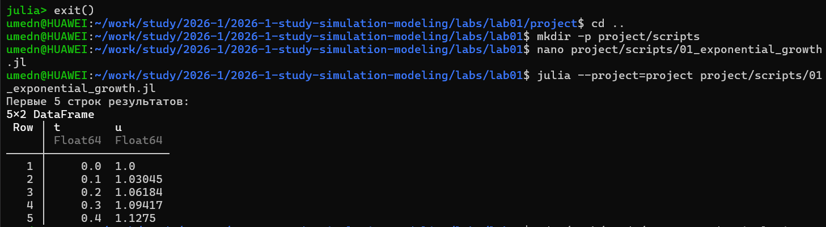
Рисунок 4: Установка необходимых пакетов
После инициализации была сформирована структура каталогов проекта.

4.5 Реализация модели экспоненциального роста
Для проверки работоспособности среды был создан скрипт моделирования экспоненциального роста (?@fig-005).
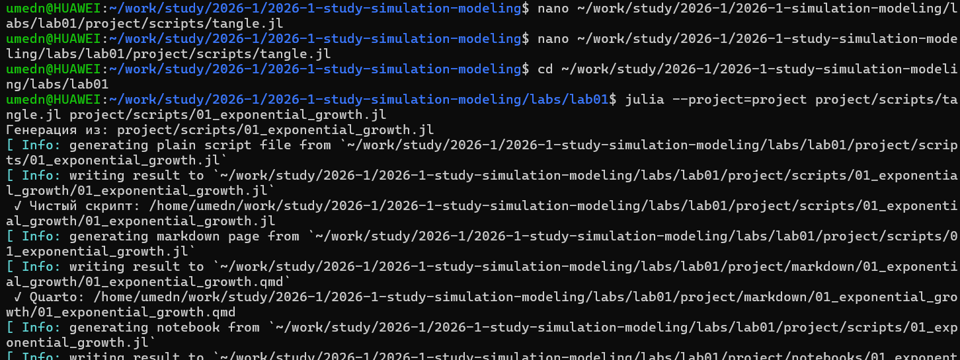
Рисунок 5: Установка необходимых пакетов
Модель экспоненциального роста описывается формулой:
x(t) = x0 * e^(rt)
где:
- x0 — начальное значение,
- r — коэффициент роста,
- t — время.
Пример реализации модели на языке Julia:
using Plots
t = 0:0.1:10
x0 = 1.0
r = 0.3
x = x0 .* exp.(r .* t)
plot(t, x,
xlabel="t",
ylabel="x(t)",
title="Экспоненциальный рост")
После выполнения скрипта был построен график экспоненциального роста.

4.6 Работа со скриптами проекта
В проекте были созданы и запущены следующие скрипты (?@fig-006):
- 01_exponential_growth.jl
- 02_exponential_growth.jl
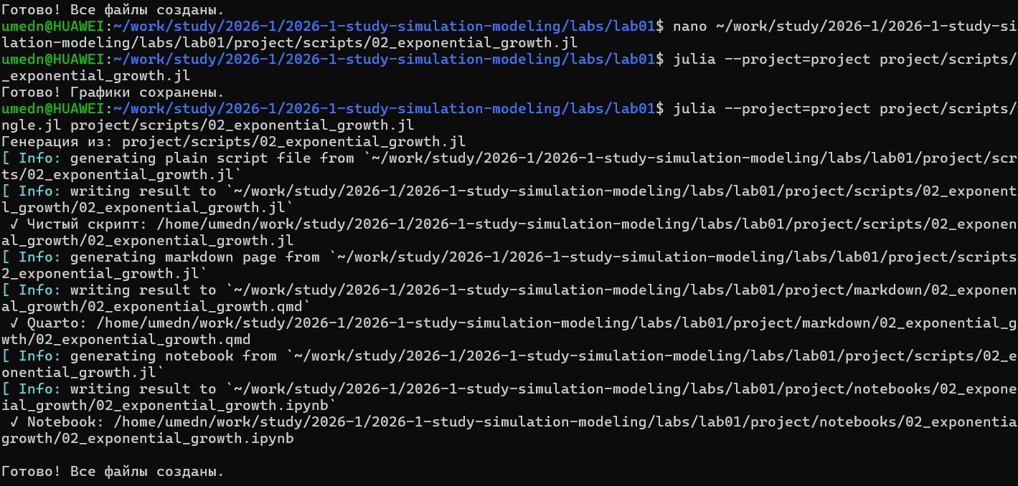
Рисунок 6: Установка необходимых пакетов
Второй скрипт запускается с параметрами из командной строки.
Пример запуска (?@fig-007):
julia --project scripts/02_exponential_growth.jl 1.0 0.3 10
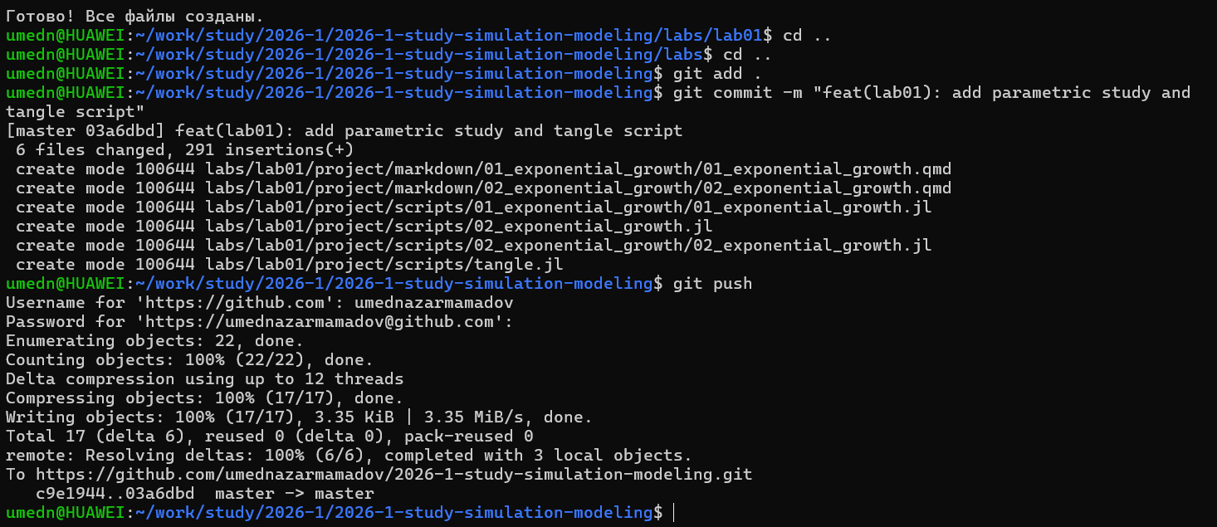
Рисунок 7: Установка необходимых пакетов
Все результаты работы проекта были сохранены в репозитории GitHub.

5. Выводы
В ходе выполнения лабораторной работы была подготовлена рабочая среда для выполнения последующих лабораторных работ по курсу имитационного моделирования.
Были настроены система контроля версий Git и модель ветвления Git Flow, создан репозиторий на GitHub, установлен язык программирования Julia и необходимые библиотеки.
Также был создан проект с использованием DrWatson и реализована тестовая модель экспоненциального роста, что подтвердило корректность настройки среды и готовность системы к выполнению дальнейших лабораторных заданий.

Список литературы
- Chacon S., Straub B. Pro Git. Apress.
- Tanenbaum A. Modern Operating Systems.
- Документация языка программирования Julia — https://julialang.org
- Документация пакета DrWatson.jl — https://juliadynamics.github.io/DrWatson.jl/

